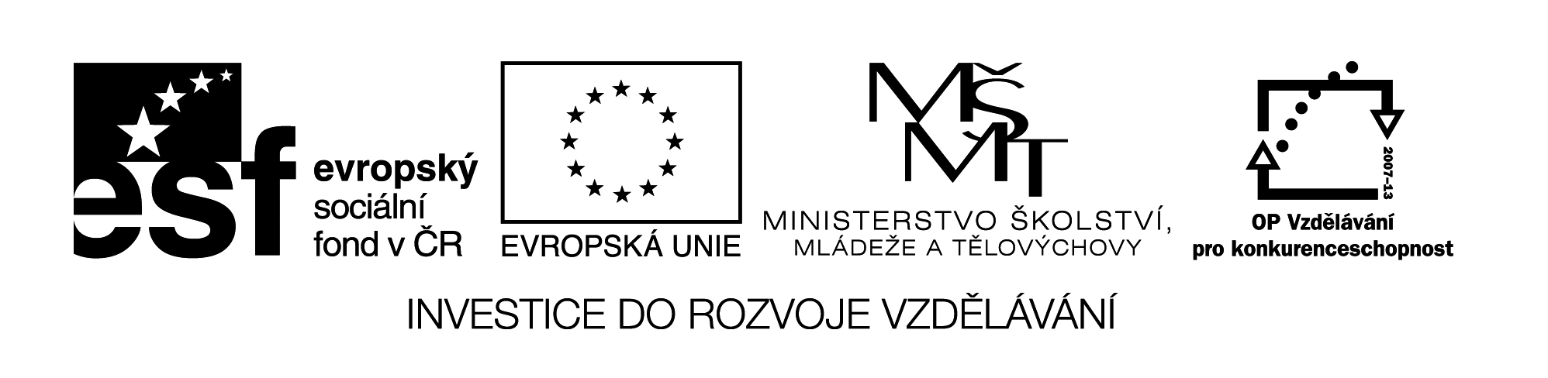
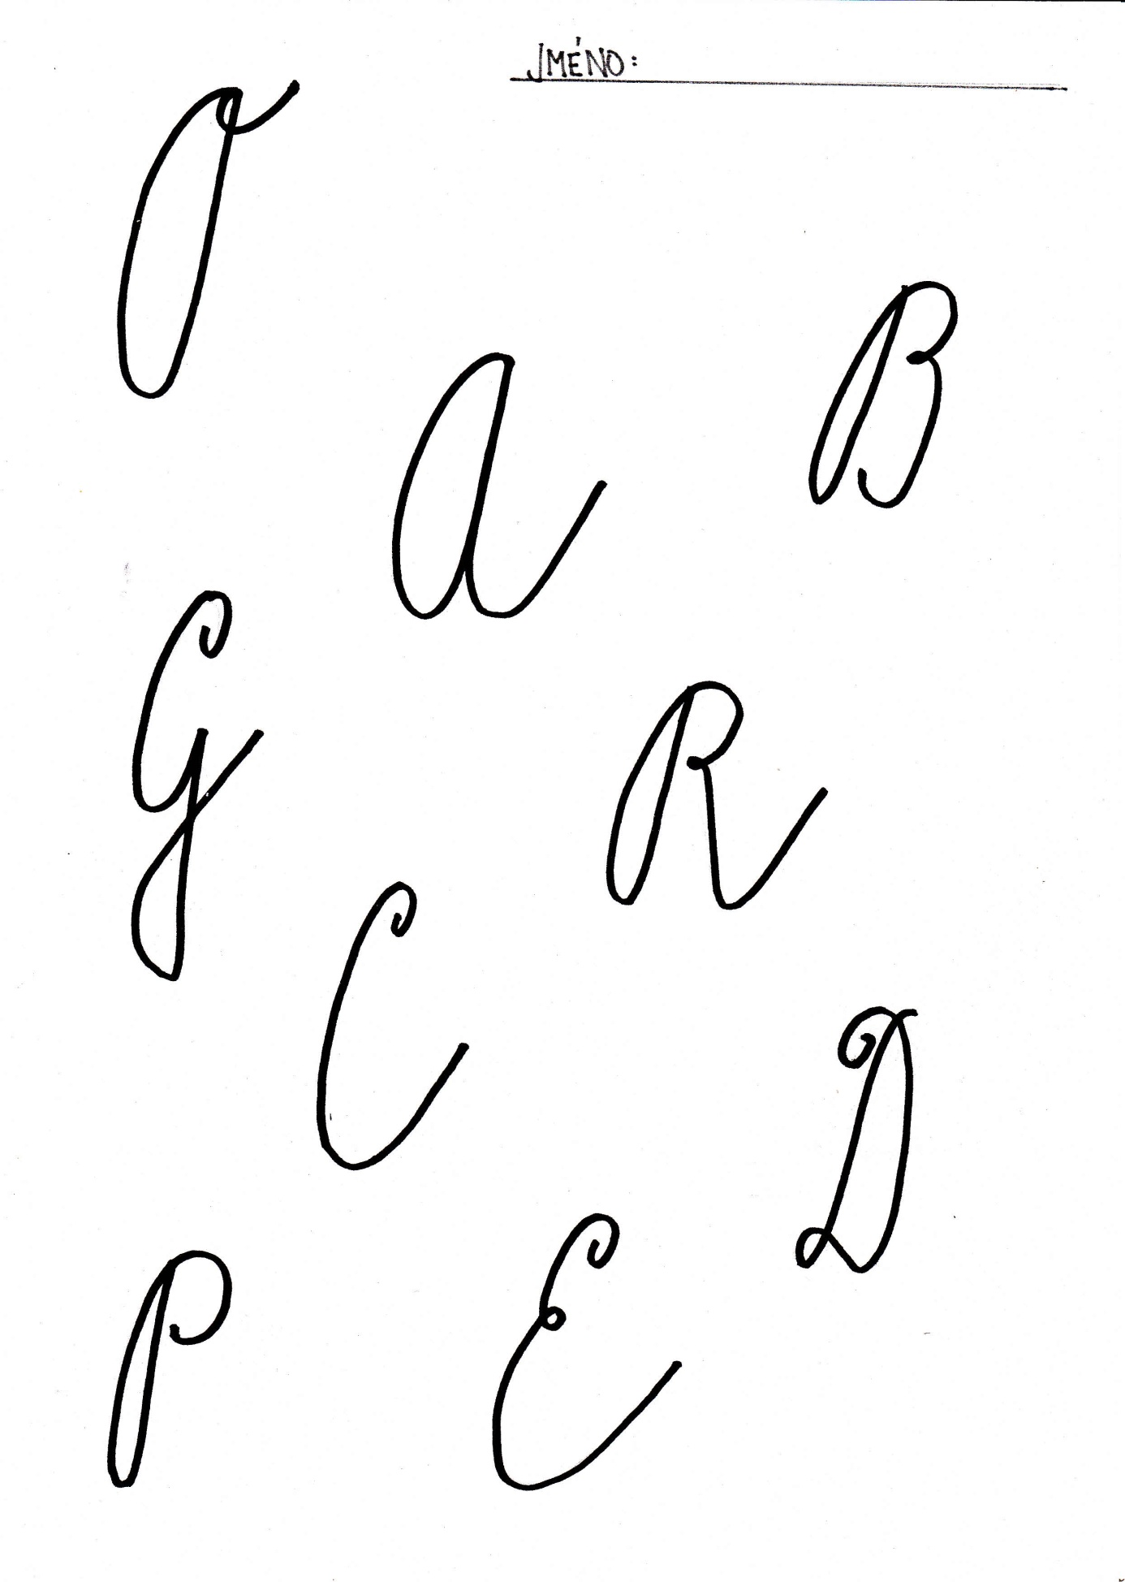
Obtáhni vždy 3x správné písmeno:
O – oranžově
R – modře
B – černě
A – žlutě
G – červěně
C – růžově
E – hnědě
D – zeleně

Které písmeno jsi neobtáhl? _______________________________

Vymysli vlastní jména, která začínají písmeny :
E _________________________________
A _________________________________
D _________________________________
B _________________________________
R _________________________________

Název materiálu : VY_32_INOVACE_206
Anotace : Pracovní list slouží především jako uvolňovací cviky před psaním do písanky. Žáci si zopakují psaní velkých písmen. Jako soutěž vymýšlí jména.
Autor : Mgr. Alena Nováková
Jazyk : český
Očekávaný výstup : žáci jsou schopni napsat správné tvary písmen
Speciální vzdělávací potřeby :
Klíčová slova : velké písmeno, vlastní jméno
Druh učebního materiálu : prezentace,pracovní list
Druh interaktivity : pozorování, aktivní samostatná práce - psaní
Cílová skupina : žáci II. třídy
Stupeň a typ vzdělávání : základní vzdělávání – I. stupeň – I. období
Typická věková skupina : 7-8 let
Celková velikost : 239 kB

